Диагностика негерметичности в затворе электроприводной арматуры по энтропийным показателям звуковых и ультразвуковых сигналов
А.В. Чернов, Е.А. Абидова, Л.С.Хегай

Волгодонский инженерно-технический институт – филиал Национального исследовательского ядерного университета «МИФИ», Волгодонск.
Аннотация: Предложен метод определения негерметичности в затворе электроприводной арматуры по звуковым и ультразвуковым сигналам с использованием показателей шенноновской и аппроксимационной энтропий. Представлены результаты диагностирования оборудования в лабораторных и промышленных условиях. Результаты указывают на возможность использования энтропийных показателей в качестве чувствительных диагностических признаков.
Ключевые слова: электроприводная арматура, ультразвуковая диагностика, энтропия Шеннона, аппроксимационная энтропия.
Введение
Протечки (негерметичность в затворе) арматуры традиционно определяются с помощью вибрационных, звуковых и ультразвуковых датчиков. В основе обнаружения течи - рост амплитуды диагностического сигнала [1-4]. В случае, когда амплитуда возрастает не из-за течи, а из-за изменения других параметров системы, формируется ложный сигнал наличия течи. В данной ситуации актуально использование методов, реагирующих не на увеличение амплитуды, а на изменение структуры сигнала, вызванное изменением состояния объекта [5-9]. В качестве таких оценок в нашей работе предлагается использовать методы энтропийной параметризации.
Расчет энтропийных параметров
Энтропия Шеннона характеризует степень вариабельность процесса. По увеличению значения энтропии Шеннона мы можем судить о влиянии дефекта на исследуемый сигнал. Расчет энтропии Шеннона основан на формуле, предложенной К. Шенноном для вычисления информационной энтропии[5,6]:
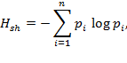
где pi - вероятность попадания значения из выборки в i-ый уровень.
Энтропия Шеннона дает количественную оценку отклонения распределения значений временного ряда по уровням от равновероятного. В случае заполнения значениями одного из уровней энтропия Шеннона Hsh=0. Когда же значения распределены равномерно по уровням, энтропия Шеннона максимальна и равна log n, где n - количество уровней.
Одной из важнейших характеристик детерминированного хаоса считается энтропия Колмогорова, которая определяется как скорость потери информации о состоянии динамической системы с течением времени.
На практике мы имеем дело с временными рядами конечной длины, что делает невозможным применение энтропии Колмогорова, поэтому в нашей работе была использована приближенная оценка энтропии Колмогорова, названная аппроксимационной энтропией[6-9].
При вычисление аппроксимационной энтропии временной ряд так же разбивается на последовательность векторов длины m. Далее определяется расстояние 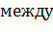 двумя 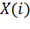 и 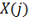 векторами:
(1)
где и N– число отсчетов, содержащихся во временных рядах.
Затем для каждого вектора вычисляется 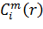 - мера, описывающая сходство между вектором и всеми другими векторами:
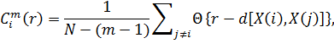 | (2)
где 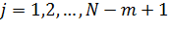;
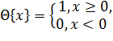;
r – величина допуска, являющего параметром фильтра шумов.
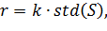 | (3)
где k является константой 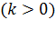, а std(S) представляет собой стандартное отклонение временного ряда.
Далее находим усредненное значение логарифма :
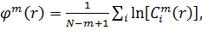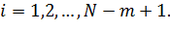 | (4)
Значение аппроксимационной энтропии временного ряда вычисляется как:
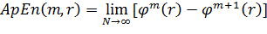. | (5)
Для практического применения используется ограниченный временной ряд, состоящий из N отсчетов, при этом значение AрEn временного ряда определяется как:
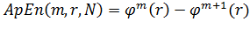. | (6)
Уравнение (6) указывает на сходство между реконструированными векторами во временном ряду, когда размерность векторов увеличилась с m до m+1. Сходство отражает регулярность анализируемых временных рядов и сказывается на соответствующем значении AрEn. Чем больше регулярность, тем меньше значение AрEn.
Показатели энтропий диагностических сигналов
С целью эксперимента протечки арматуры имитировались путем большего или меньшего открытия арматуры с ручным приводом. Регистрация проводилась с использованием микрофона на лабораторном стенде ВИТИ НИЯУ МИФИ. По осциллограмме (рисунок 1) видно, что амплитуда сигнала возрастает пропорционально течи.
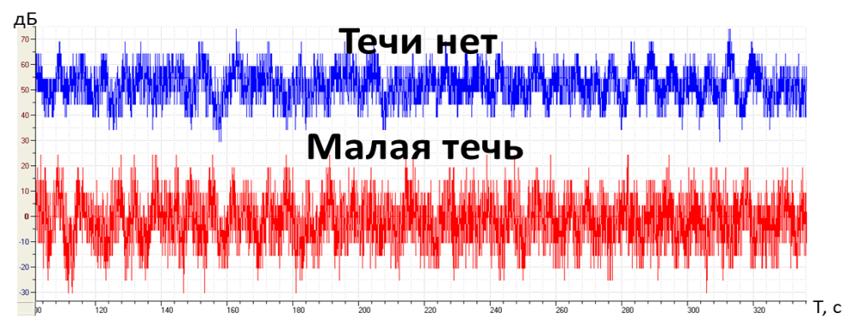
Рисунок 1 - Звуковые сигналы, зарегистрированные вблизи возможного источника течи: а - течи нет; б - малая течь
Однако рост амплитуды не является надёжным диагностическим признаком. Более надежным показателем являются показатели энтропии, которые возрастали при наличии течи пропорционально размеру течи (рисунок 2).
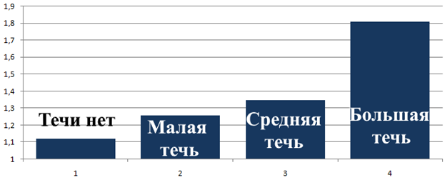
ApEn
Номер опыта
а
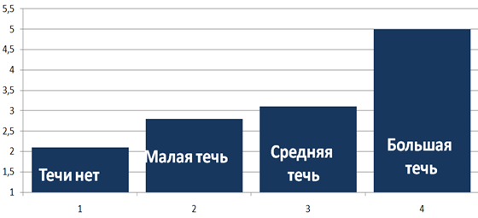
H_{sh}
Номер опыта
б
Рисунок 2 - Изменение энтропийных параметров звуковых сигналов при различных характеристиках течи: а - изменение аппроксимационной энтропии; б - изменение энтропии Шеннона
В промышленных условиях с целью диагностирования протечек арматуры были получены ультразвуковые сигналы (рисунок 3).
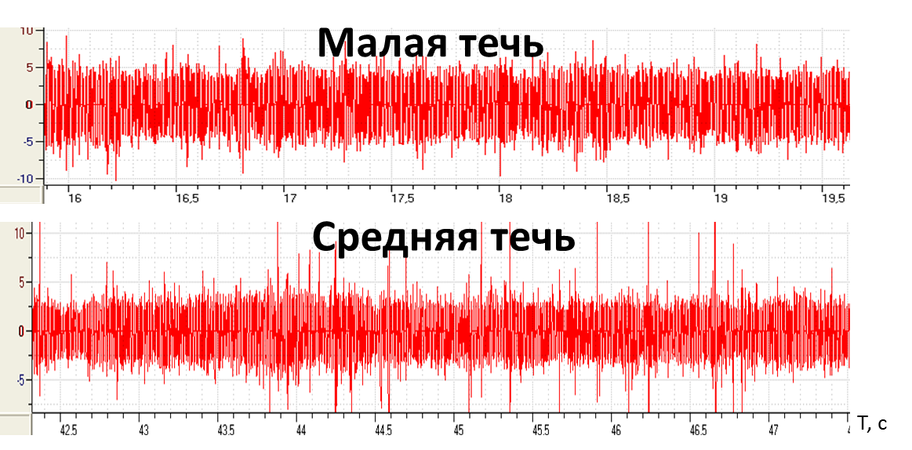
дБ
а
б
Рисунок 3 - Ультразвуковые сигналы, зарегистрированные вблизи возможного источника течи: а - малая течь; б - средняя течь
Энтропийные показатели реагируют на наличие течи, причем энтропия Шеннона возрастает пропорционально величине течи (рисунок 4).
ApEn
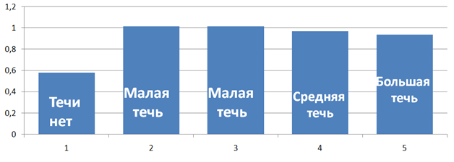
Номер
опыта
а
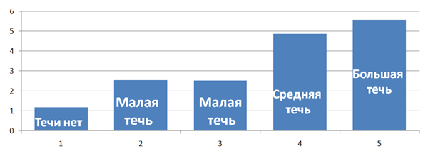
H_{sh}

Номер
опыта
б
Рисунок 4 - Изменение энтропийных параметров ультразвуковых сигналов при различных характеристиках течи: а - изменение аппроксимационной энтропии; б - изменение энтропии Шеннона
Заключение
Энтропийные показатели (энтропия Шеннона и аппроксимационная энтропия) оказалась эффективной мерой для обнаружения негерметичности затвора электроприводной арматуры. Исследования диагностических сигналов звука и ультразвука показали, что энтропийные показатели реагируют на наличие течи – возрастает пропорционально величине течи.
Таким образом, энтропийные показатели дополняют традиционные методы диагностирования течи. Причем, определение течи по энтропии перспективно, поскольку энтропия мало зависит от амплитуды.

Литература
1. Слепов М.Т., Сысоев Н.П. Диагностика ЭПА - опыт работы Нововоронежской АЭС. Безопасность ядерной энергетики. - Волгодонск, 2014. - №2(21). - С.79-85.
2. Адаменков А.К., Веселова И.Н., Кравец С.Б. Мониторинг состояния электроприводных исполнительных механизмов. Машиностроение и техносфера XXI века: сб. тр. XIV Междунар. науч.-техн. конф., 17-22 сент. 2007г., г. Севастополь: в 5 т. – Донецк, 2007.-Т.2.-С.179-182.
3. Слепов М. Т. и др. Технологии анализа диагностических параметров электроприводной арматуры на действующих энергоблоках Нововоронежской АЭС. Абидова Е. А., Никифоров В. Н., Пугачева О. Ю., Слепов М. Т. // Электротехнические комплексы и системы управления. – 2014. - №4. - С. 16–22.
4. Русаков А. М. Метод акустического контроля герметичности систем промышленных трубопроводов для использования в беспроводных многоячеистых системах мониторинга // Приборы и системы. Управление, контроль, диагностика. 2011. № 9. C. 53–56.
5. Чумак О. В. Энтропия и фракталы в анализе данных - М.–Ижевск: НИЦ «Регулярная и хаотическая динамика», Институт компьютерных исследований, 2011. - 164 с
6. Абидова Е.А.,Хегай Л.С., Чернов А.В., Бекетов В.Г. Энтропийные методы обработки диагностической информации. Безопасность ядерной энергетики: тез. докл. ХII Междунар. науч.-практ. конф., 1-3 июня 2016 г. / ВИТИ НИЯУ МИФИ [и др.]. – Волгодонск: [Б. и.], 2016. – 1 электрон. опт. диск (CD). – ISBN 978-5-7262-2256-1
7. D. Rulle, Deterministic chaos: the science and the fiction, Proceedings of the Royal Society of London A 427 (1990): pp. 241–248.
8. Y.G. Xu, L.L. Li, Z.J. He, Approximate Entropy and its applications in mechanical fault diagnosis, Information and Control 31 (6) (2002): рр. 547–551 (in Chinese).
9. Чернов А.В., Пугачёва О.Ю., Абидова Е.А. Обработка диагностической информации при оценке технического состояния электроприводной арматуры АЭС // Инженерный вестник Дона, 2011, №3 URL: ivdon.ru/ru/ magazine/archive/n3y2011/499.
10. Гаглоева И.Э., Добаев А.З., Дедегкаева А.А. Разработка математической модели комплексной оценки состояния электроэнергетических объектов // Инженерный вестник Дона, 2013, №3 URL: ivdon.ru/ru/magazine/archive/n3y2013/1842.

References
1. Slepov M.T., Sysoev N.P. Diagnostika EPA - opyt raboty Novovoronezhskoi AES [The experience of diagnostics EPA at Novovoronezh NPP]. Bezopasnost' yadernoi energetiki. Volgodonsk, 2014. №2 (21). p. 79-85.
2. Adamenkov A.K., Veselova I.N., Kravets S.B. Condition monitoring of electric actuators. Mashinostroenie i tekhnosfera XXI veka: sb. tr. XIV Mezhdunar. nauch.-tekhn. konf, 17-22 sent. 2007g, g. Sevastopol': v 5 t. Donetsk, 2007. T.2. p. 179-182.
3. Abidova E. A., Nikiforov V. N., Pugacheva O. Yu., Slepov M. T. Elektrotekhnicheskie kompleksy i sistemy upravleniya. 2014. №4. pp. 16–22.
4. Rusakov A. M. Pribory i sistemy. Upravlenie, kontrol', diagnostika. 2011. № 9. p. 53–56.
5. Chumak O. V. Entropiya i fraktaly v analize dannykh [Entropy and fractals in data analysis]. M. Izhevsk: NITs «Regulyarnaya i khaoticheskaya dinamika», Institut komp'yuternykh issledovanii, 2011. 164 p.
6. Abidova E.A.,Khegai L.S., Chernov A.V., Beketov V.G. Entropy methods of processing of diagnostic information. Bezopasnost' yadernoi energetiki: tez. dokl. KhII Mezhdunar. nauch.-prakt. konf., 1-3 iyunya 2016 g. VITI NIYaU MIFI [i dr.]. Volgodonsk: [B. i.], 2016. 1 elektron. opt. disk (CD).
ISBN 978-5-7262-2256-1
7. D. Rulle, Deterministic chaos: the science and the fiction, Proceedings of the Royal Society of London A 427 (1990): p. 241–248.
8. Y.G. Xu, L.L. Li, Z.J. He, Approximate Entropy and its applications in mechanical fault diagnosis, Information and Control 31 (6) (2002). рр. 547–551 (in Chinese).
9. Chernov A.V., Pugachjova O.Ju., Abidova E.A. Inzhenernyj vestnik Dona (Rus), 2011, №3. URL: ivdon.ru/ru/ magazine/archive/n3y2011/499.
10. Gagloeva I.Je., Dobaev A.Z., Dedegkaeva A.A. Inzhenernyj vestnik Dona (Rus), 2013, №3. URL: ivdon.ru/ru/magazine/archive/n3y2013/1842.

